IETracker 1.0

Оглавление

Введение 3

Основные возможности 3

Установка и удаление 3

Описание интерфейса 4

Основное окно 4

Окно ввода данных 5

Окно редактирования категорий 5

Примеры работы с программой 6

Добавление и удаление записей 6

Добавление и удаление категорий 6

Показ диаграмм 6

Ресурсы 6

Поддержка 6

# 

# Введение

**IETracker** – программа для отслеживания ваших доходов и расходов.

## Основные возможности:

* запись и удаление данных о доходах и расходах в таблицу
* создание и удаление категорий для доходов и расходов
* фильтрация данных таблицы по конкретной дате, временным интервалам, типам данных (доходы или расходы) и их категориям
* визуализация данных в виде диаграмм

## Установка и удаление

*Windows*

Для установки приложения запустите исполняемый файл *IETrackerInstaller.exe* и выберите папку для установки приложения. После установки в меню «Пуск» появится иконка приложения.

Для удаления приложения запустите исполняемый файл *maintenancetool.exe,* находящийся в папке с установленным приложением.

*Linux*

Приложение не требует установки, для работы с ним запустите файл *IETracker.AppImage*.

# Описание интерфейса

## Основное окно

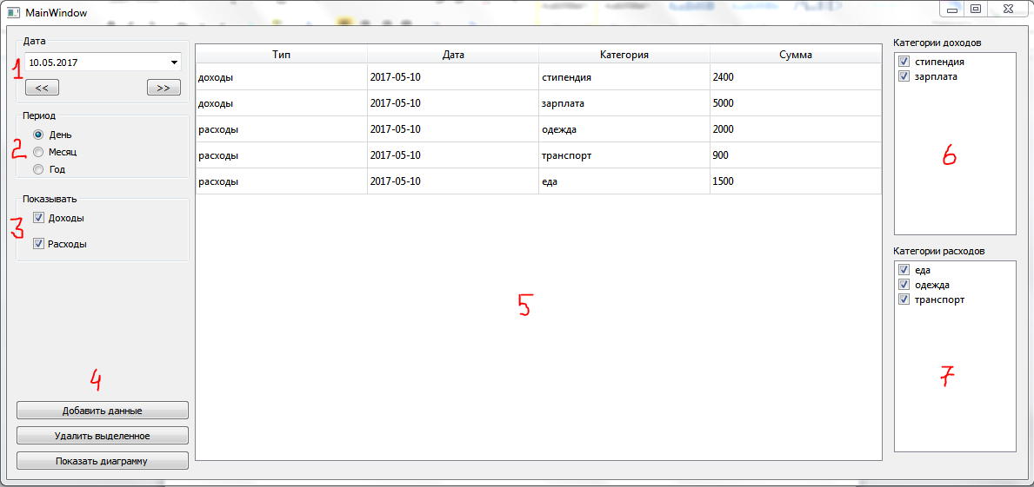

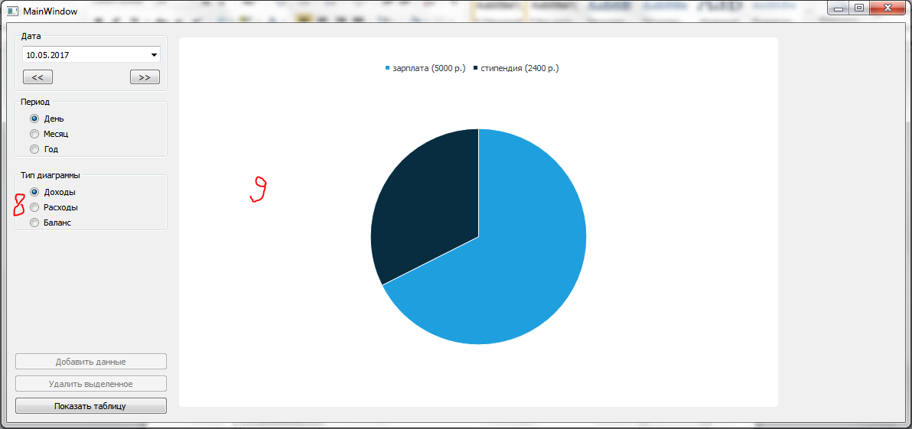

1. Панель выбора даты. Возможен ввод конкретной даты и переключение на 1 день/месяц/год назад (в зависимости от значения в (2) )
2. Панель выбора временного интервала. Выбранный интервал определяет данные, отображаемые в таблице и на диаграмме
3. Панель выбора типа записи. Предназначена для фильтрации данных таблицы.
4. Кнопки для вызова окна добавления данных, удаления записей и переключения между таблицей и диаграммами.
5. Таблица с данными, полученными в результате выборки из БД по критериям пользователя.

6-7.Панели для фильтрации записей таблицы по конкретным категориям.

8. Панель для выбора типа показываемой диаграммы.

9. Диаграмма, визуализирующая текущие данные таблицы.

## Окно ввода данных

1. Панель выбора даты новой записи.
2. Меню выбора типа новой записи.
3. Кнопка вызова окна редактирования категорий.
4. Панель выбора категории новой записи.
5. Поле для ввода суммы, соответствующей новой записи.
6. Кнопка подтверждения сохранения введенных выше данных.
7. Кнопка закрытия окна.

## 

## Окно редактирования категорий

1. Список текущих категорий.
2. Поле ввода названия новой категории.
3. Кнопка сохранения новой категории.
4. Кнопка удаления выбранной категории.
5. Кнопка закрытия окна.

# Примеры работы с программой

## Добавление и удаление записей

Для добавлений данных нажмите кнопку *«добавить данные»*. Во всплывающей форме заполните все поля и нажмите кнопку *«добавить».*

Для удаления данных выделите соответствующие записи в таблице и нажмите кнопку *«удалить данные».*

## Добавление и удаление категорий

Для открытия окна редактирования категорий нажмите кнопку *«…»* на форме добавления данных.

Для добавления новой категории введите новое название в соответствующее текстовое поле и нажмите кнопку *«+»*.

Для удаления категории выделите соответствующую запись в списке и нажмите кнопку *«удалить».*

## Показ диаграмм

Для перехода к панели диаграмм нажмите кнопку *«Показать диаграмму»*.

Выбор диаграммы осуществляется с помощью переключения в меню *«Тип диаграммы»*.

Диаграмма **«доходы»** визуализирует все доходы за выбранный период времени в виде круговой диаграммы.

Диаграмма **«расходы»** визуализирует все расходы за выбранный период времени в виде круговой диаграммы.

Диаграмма **«баланс»** визуализирует все доходы и расходы за выбранный период времени в виде столбчатой диаграммы.

# Ресурсы

Для хранения данных приложение использует БД *SQLite*. Файл БД имеет формат *.db3* и хранится в папке с установленным приложением.

Для просмотра БД вы можете воспользоваться приложением *DB Browser for SQLite*.

# Поддержка

По вопросам работы программы обращайтесь на *serezha.karpunin@gmail.com.*